**TP 2 IT2R :**

**Réseau local I2C**

**2. Partie pratique 1 : Analyse d’échanges I2C**

**Q5.**

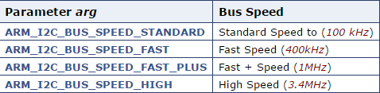

Figure : Différentes vitesses de transmission

**Q6.**

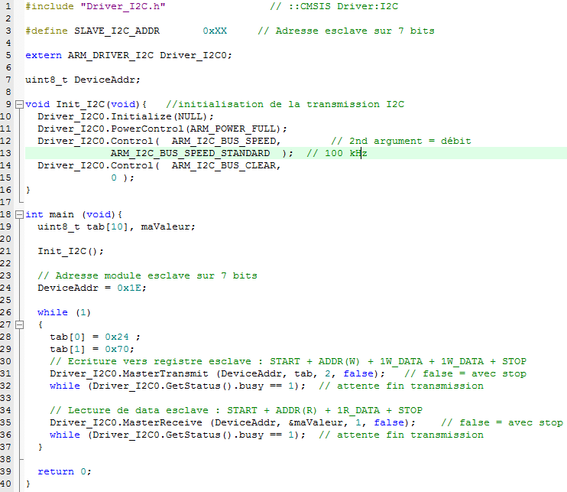

Figure : Programme d'envoi d'une trame

**Q7.**

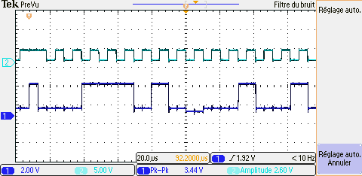

Figure : Observation d'une trame IDC sur la ligne SDA (1) avec SDL (2)

**Q8.**

On observe bien un ACK sur la SDA qui vient du Pololu MinIMU-9 3 qui est en fait le petit décalage présent sur le relevé de l’oscilloscope (imposé par l’esclave qui envoie un 0 pour confirmer la bonne réception de la trame). On obtient bien l’adresse 0x1D en analysant la trame d’envoi, ce qui correspond à ce que l’on souhaite envoyer (et on voit aussi la présence d’un bit de START sur la gauche de la capture).

**Q9.** 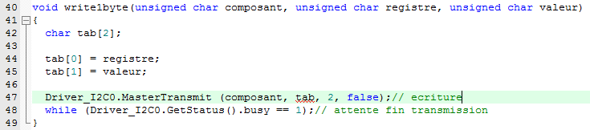

Figure : Fonction d'écriture

**Q10.**

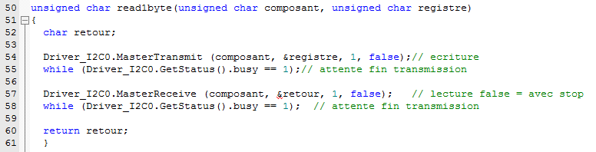

Figure : Fonction de lecture

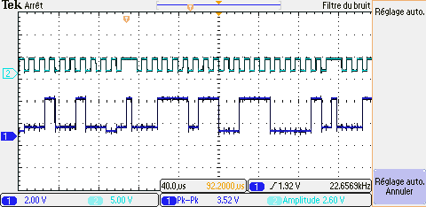

Figure : Observation du signal après utilisation des fonctions

On constate qu’avec les fonctions on obtient bien les mêmes informations (et nous avons également activé la réception pour bien tester le fonctionnement des deux fonctions).

**3. Partie pratique 2 : Quand on commence à récupérer des informations…**

**Q11.**

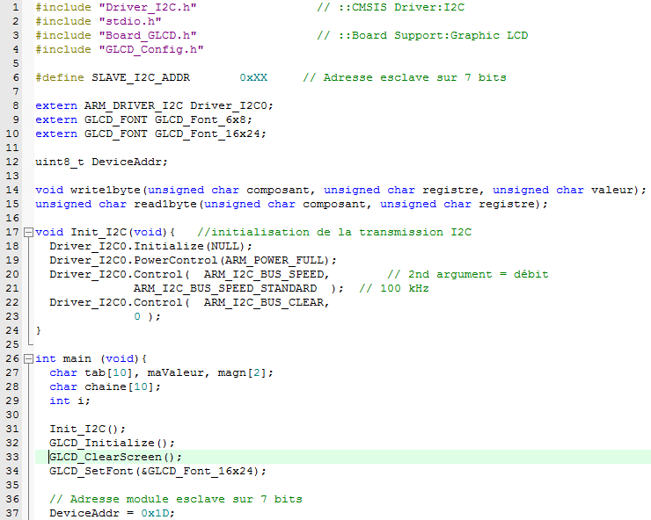 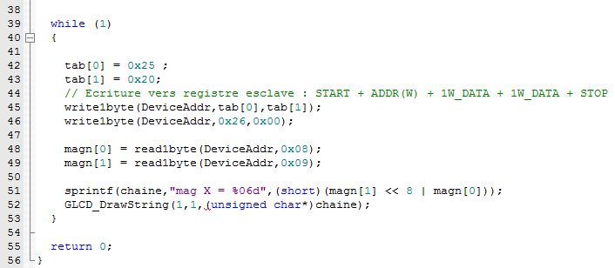

Figure : Programme capteur magnétique selon l’axe X

**Q12.**

Un short est codé sur 2 octets alors qu’un char est codé sur un seul octet. Puisque l’on a un stockage de 2 octets séparés, on décale celui qui correspond au poids fort de 8 bits (= 1 octet). On a alors l’octet de poids faible égal à 0x00. En faisant un opérateur ou, on impose alors la valeur X1 comme octet de poids faible.

**Q13.**

**Q14.**

**4. Partie pratique 3 : Et l’accéléromètre ? Mise en place d’un jeu sympa**

**Q15.**

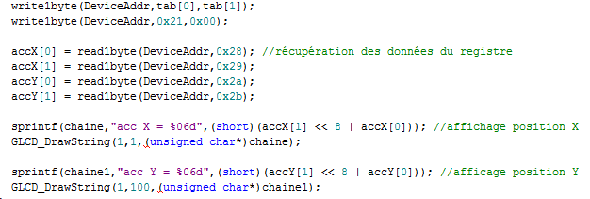

Figure : code qui affiche les accélérations sous l’axe X et Y sur l’écran LCD

**On n’avait pas parlé d’un jeu ?**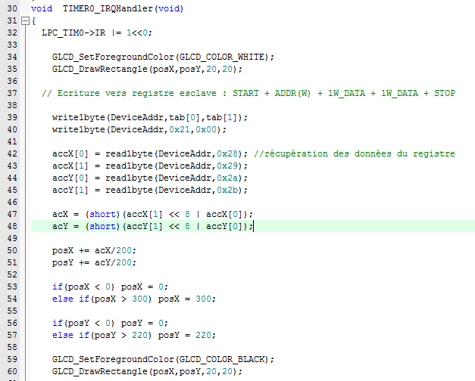

Figure :code du jeu